Guia 2

Ejercicio 1

Enunciado: brindar promedio y decir si promociona o rinde final.

Análisis:

Entrada: 3 notas.
Salida: Promedio, rinde final o promociona.
Relación: Promedio <- (N1 + N2 + N3) / 3

Estrategia:

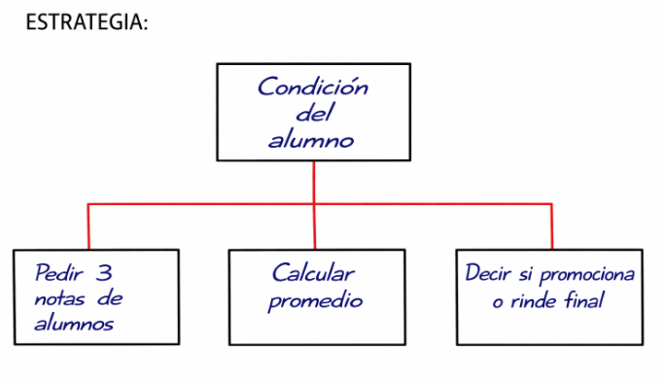

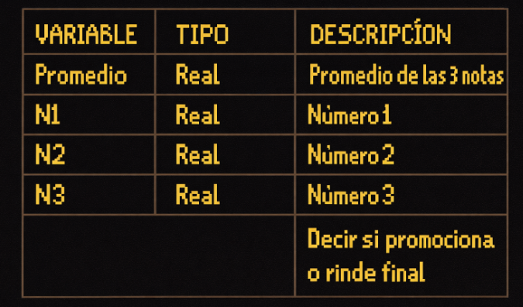
PSEUDOCÓDIGO:

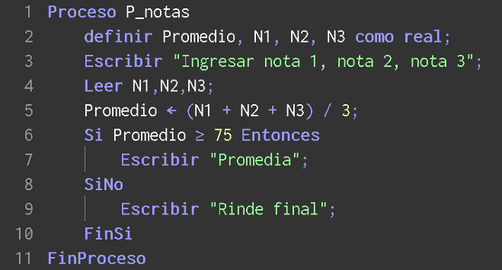

DIAGRAMA DE FLUJO:
